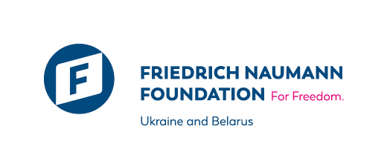

Вебінар “Інфотейнмент для блогера під час карантину. Як не розповсюджувати фейки і створювати якісний контент”

6 травня 2020 рік, середа
10.20-10.30 | Під’єднання учасників до платформи відеоконференцій “ZOOM”
10.30-11.00 | Вітальне слово, Інформація про Фонд Фрідріха Науманна за Свободу  Володимир Олійник, координатор проекту в Україні та Білорусі Фонду Фрідріха Науманна за Свободу;  Знайомство з учасниками вебінару. Очікування від вебінару.  Валерій Іванов, президент Академії української преси, д-р філол. наук, проф.
11.00-12.30 | Природа фейків. Вірусні пости (в основному відео). Спростування фейків, які розходяться по інтернету і репостяться блогерами-мільйонниками. Домашнє завдання.  Валерій Іванов, Андрій Юричко, Жанна Кузнєцова
12.30-12.45 | Технічна перерва (кава-пауза)
12.45–14.15 | Де брати достовірну інформацію? Верифікація джерел, фактчекінг наявної інформації.  Валерій Іванов, Андрій Юричко, Жанна Кузнєцова

7 травня 2020 рік, четвер
10.00-11.00 | Презентація домашнього завдання.
11.00-12.30 | Сила заголовків/тем. Робота з неймінгом. Як називати матеріали, щоб викликати довіру та й завоювувати аудиторію? Домашнє завдання.  Валерій Іванов, Андрій Юричко, Жанна Кузнєцова
12.30-12.45 | Технічна перерва (кава-пауза)
12.45-14.15 | Пошук тем і героїв для матеріалів/постів в умовах карантину. Як перевести роботу в онлайн? Про що писати, знімати? Домашнє завдання.  Валерій Іванов, Андрій Юричко, Жанна Кузнєцова
14.15-14.45 | Підбиття підсумків. Вручення е-сертифікатів.
Тренери та експерти:

Володимир Олійник, координатор проекту в Україні та Білорусі Фонду Фрідріха Науманна за Свободу;
Валерій Іванов, президент Академії української преси, д-р філол. наук, проф.;
Андрій Юричко, медіатренер, кандидат філологічних наук, викладач КНУ імені Тараса Шевченка;
Жанна Кузнєцова, медіатренерка, менторка, режисерка та продюсерка.

Gefördert durсh die Bundesrepublik Deutschland
За підтримки Федеративної Республіки Німеччина

